Инвестиционные площадки Краснодарского края
Строительство
объекта придорожного сервиса

Общее описание и расположение участка

Адрес: 353784 Краснодарский край, ст.Новониколаевская

Кадастровый номер участка: 23:10:02 01 000:634

Площадь: 1,0 га

Категория земель: земли населенных пунктов

Вид разрешенного использования:
Под размещение объекта придорожного сервиса

Информация о собственнике: муниципальная собственность, правообладатель – администрация муниципального образования Калининский район
Калининский район
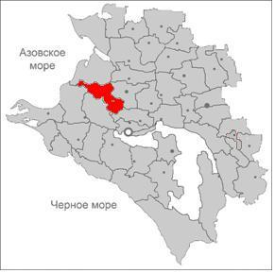

Инфраструктурное обеспечение
Средний класс напряжения – от 1 кВ до 35 кВ; Свободная мощность – 0,2 МВт;
Удаленность – 250 м
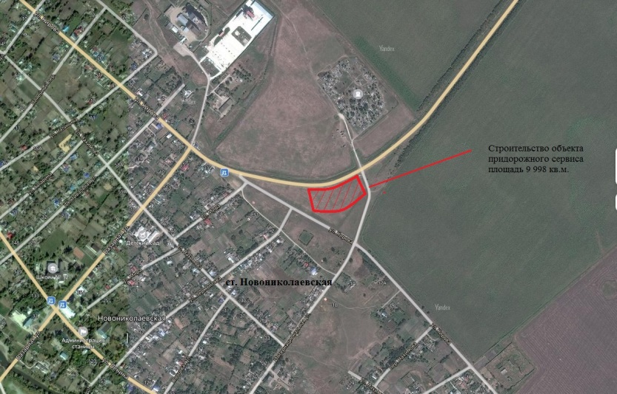
cт-ца Новониколаевская
Источник водоснабжения – МУП «Гарант-Сервис»
Мощность – 400 м³ в сутки;
Удаленность – 500 м

Газопровод среднего давления: от 0,3МПа до 0,6МПа
Удаленность –600 м

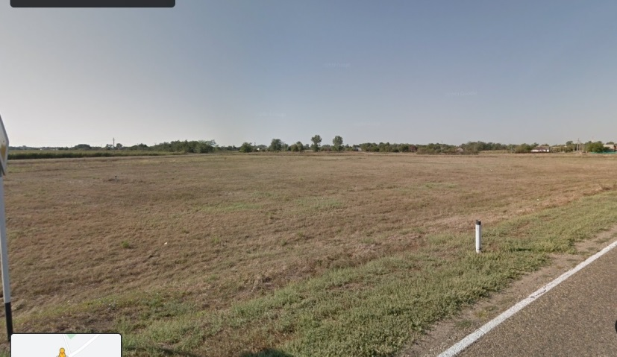
Автомагистраль ст.Калининская – ст.Гривенская;
Удаленность – 0,1 км
Автомагистраль ул. Базарная ст.Новониколаевская;
Удаленность – 0,4 км

ж/д станция «Величковка»;
Удаленность – 35 км

1
Контактные данные
Администрация муниципального образования Калининский район
353780, Краснодарский край, ст.Калининская, ул.Ленина, 147 Телефон/факс: (86163) 2-14-56/2-20-22. Электронный адрес: kalininsky@mo.krasnodar.ru

